BÀI TUYÊN TRUYỀN

TĂNG CƯỜNG HOẠT ĐỘNG THỂ LỰC CHO TRẺ

Giáo viên: Phan Thị Ngọc Linh

Các bậc cha mẹ trẻ thân mến!
Có những lúc Ba Mẹ nhìn lại và chợt giật mình khi thấy con mình đang dành quá nhiều thời gian cho các trò chơi điện tử trên ipad, điện thoại hay mải mê với những trò chơi trong nhà mà ít vận động thể chất. Chắc hẳn, không Ba Mẹ nào muốn điều đó, nhưng vì áp lực công việc, sự bận rộn nên Ba Mẹ không có đủ sức lực để cùng con bắt tay vào những hoạt động rèn luyện sức khỏe mỗi ngày.
Vậy các bậc cha mẹ hãy cùng tìm hiểu những phương pháp giúp tăng cường thể lực cho trẻ nhé!
* Tăng cường cho trẻ đi bộ
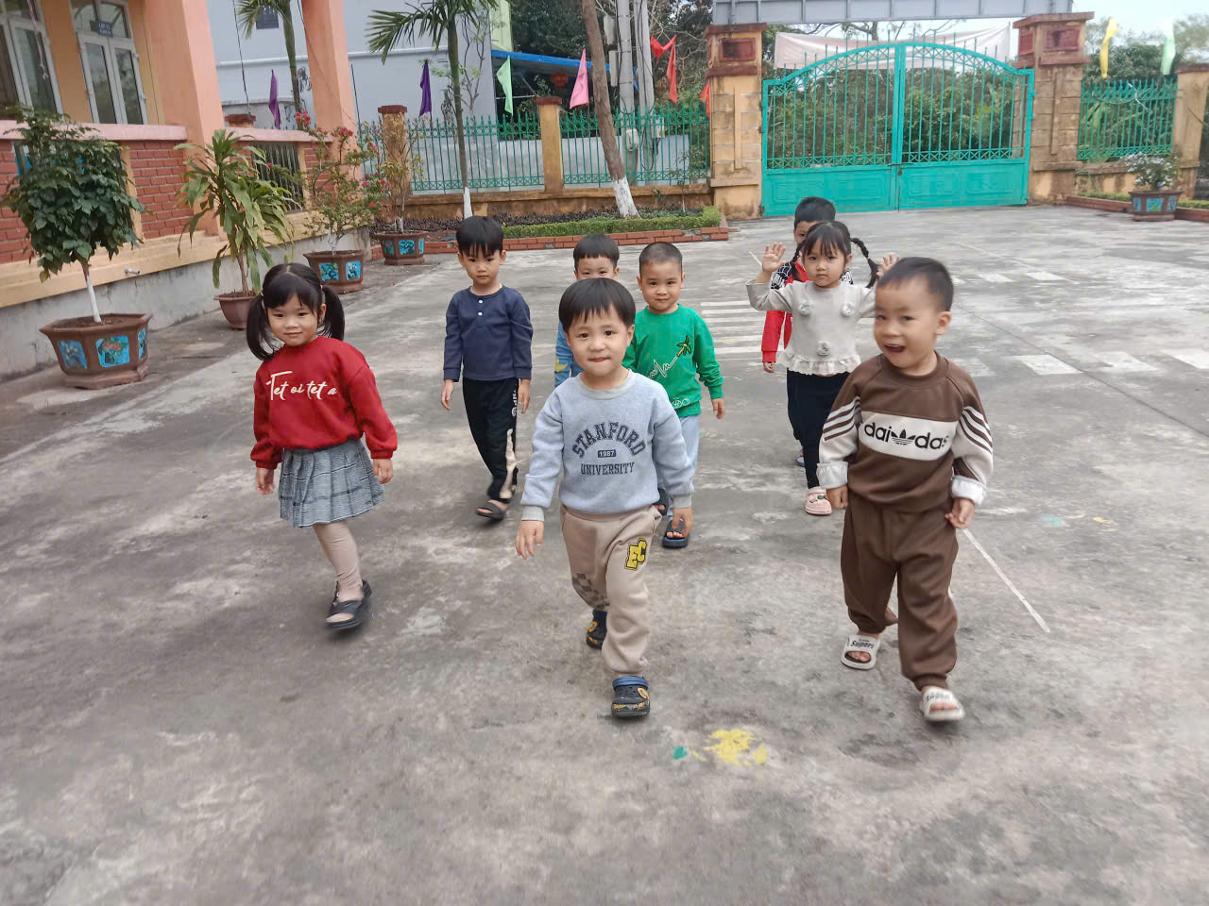
Hình ảnh: Trẻ đi bộ được coi như một bài thể dục hằng ngày giúp rèn luyện sự dẻo dai và giúp trẻ thông minh hơn
Đi bộ là giải pháp hiệu quả và tiết kiệm thời gian cho trẻ, trẻ từ giai đoạn 2 -3 tuổi đã có thể bắt đầu tự lập và đi bộ là cách dễ dàng nhất, tiết kiệm thời gian và khá hiệu quả.
Đi bộ được coi như một bài thể dục hằng ngày, ngoài việc giúp rèn luyện sự dẻo dai, đây cũng là cách khiến trẻ trở nên thông minh hơn. Hãy khuyến khích con làm việc này mỗi ngày và dành thời gian đi bộ, trò chuyện cùng con những lúc có thể. Ba Mẹ sẽ thấy hiệu quả tích cực chỉ sau một thời gian ngắn rèn luyện đấy nhé.
Một lưu ý nhỏ dành cho bố mẹ đó chính là chúng ta nên chia nhỏ khoảng cách tập luyện thành những đoạn ngắn để tránh quá sức với trẻ.
* Tạo cơ hội để trẻ luôn được gần gũi với thiên nhiên
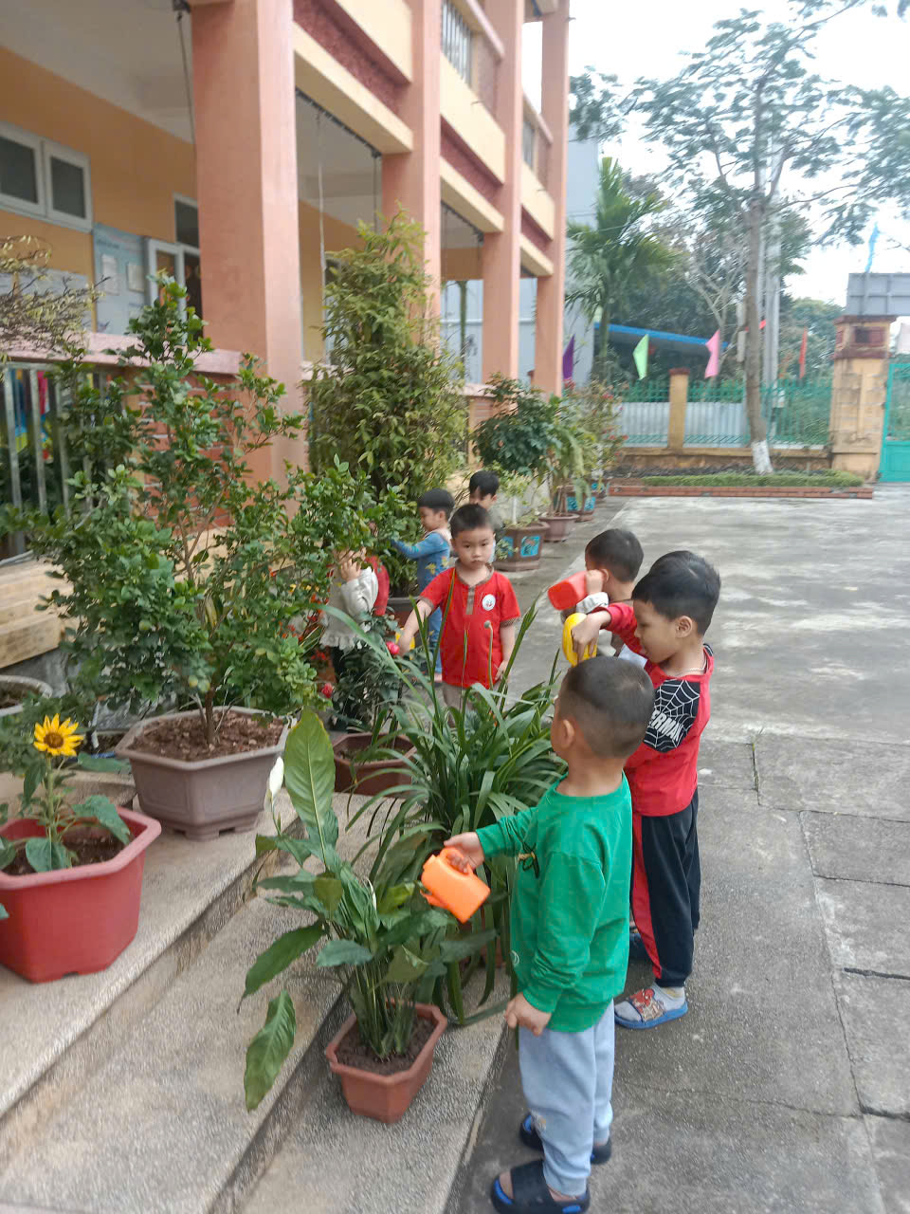
Hình ảnh: Trẻ chăm sóc cây xanh, tạo cho trẻ được gần gũi với thiên nhiên
Nếu như ngày thường bố mẹ bận rộn quá nhiều với công việc, thì cuối tuần hãy nên dành ra một khoảng thời gian nào đó để cùng trẻ tham gia vào những trải nghiệm thiên nhiên thú vị.
Những chuyến dã ngoại, picnic cuối tuần là khoảnh khắc tuyệt vời để trẻ có cơ hội tận hưởng những giây phút thư giãn cùng gia đình.
Bố mẹ có thể cùng con đạp xe, câu cá, hoặc dành trọn một ngày picnic ở sở thú hoặc công viên nước, còn nếu thư thả hơn chúng ta cũng có thể nghĩ đến một kỳ nghỉ hấp dẫn bên bờ biển hoặc những địa điểm lạ ít có dịp lui tới.
* Luôn chú trọng tới sức khỏe tinh thần của trẻ
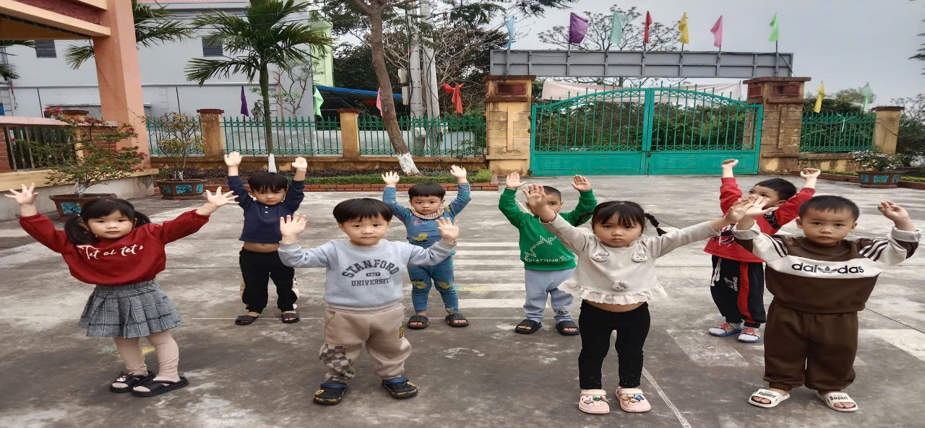
Hình ảnh: Trẻ tập thể dục buổi sáng tăng sự phát triển toàn diện của trẻ
Sức khỏe tinh thần vô cùng quan trọng, nó quyết định đến mọi hoạt động của trẻ mỗi ngày. Ở lứa tuổi mầm non, việc tạo ra môi trường sống tích cực, thoải mái để trẻ có thể tự do vui đùa là rất quan trọng.
Luôn quan tâm, yêu thương và dành cho trẻ những điều tuyệt vời nhất trong cuộc sống cũng là cách để giúp con luôn có tinh thần vui vẻ, thoải mái và lạc quan.
Môi trường học tập tại trường Mầm non Nhân Mỹ với không gian sân trường rộng rãi, thoải mái, là nơi các con có thể tham gia vào mọi hoạt động thú vị vừa giúp rèn luyện thể chất, vừa giúp con có tinh thần thoải mái, vui vẻ, tích cực.
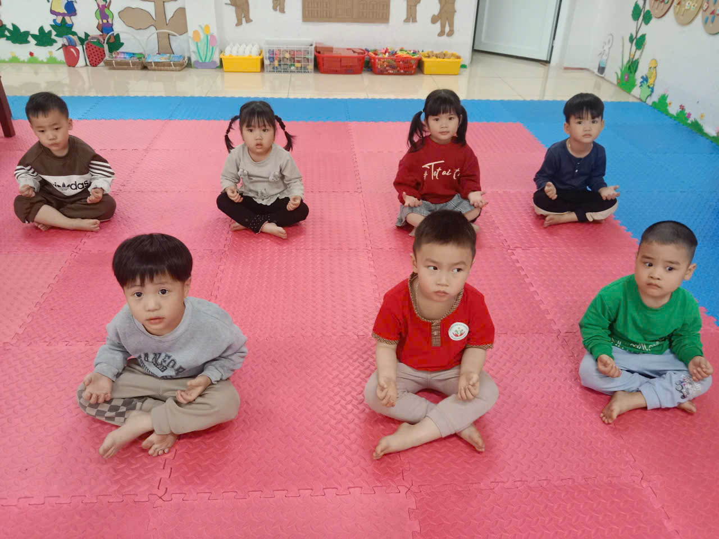Hình ảnh: Trẻ tham gia ngồi thiền giúp trẻ rèn luyện sức khỏe
Ngoài thời gian trẻ tham gia vào các tiết học ở trường, ở lớp bố mẹ có thể đăng ký thêm cho trẻ vào các lớp học năng khiếu để rèn luyện sức khỏe dẻo dai như: Yoga Kids, bơi, thể dục, aerobic, múa, nhảy dance,….
Các lớp học với không khí vui nhộn, thoải mái này vừa là các giúp trẻ rèn luyện thể chất và cũng vừa là cách giúp trẻ luôn trong trạng thái tinh thần vui vẻ, thoải mái.
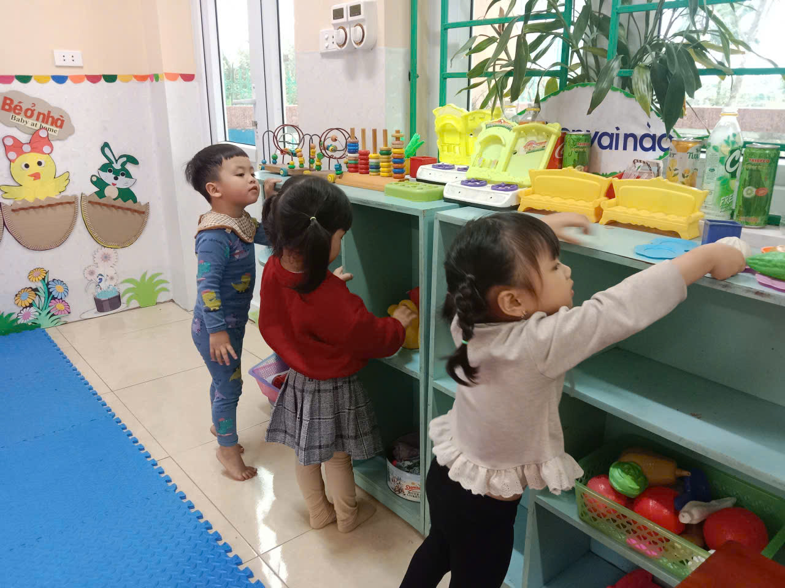
Hình ảnh: Trẻ sắp xếp đồ chơi gọn gàng
Khi trẻ ở nhà, thay vì xem điện thoại, ipad,… thì những việc nhẹ ở nhà trẻ có thể giúp đỡ được bố mẹ. Thay vì áp đặt trẻ phải làm thì bố mẹ hãy biến các công việc nhẹ, phù hợp với trẻ trở thành một trò vui mà cả nhà đều góp phần tham gia được cùng nhau.
Trẻ ở lứa tuổi mầm non cũng đã có thể tham gia phụ giúp bố mẹ ở những công việc phù hợp với khả năng của con như sắp xếp đồ chơi, gấp quần áo đúng nơi quy định, dọn quét nhà hay phụ giúp bố mẹ lấy những đồ vật trong nhà….
Rèn luyện sức khỏe thể chất cho con ở lứa tuổi mầm non là việc mà tất cả các bố mẹ hãy nên và bắt đầu làm với mục đích giúp con luôn có được tinh thần vui vẻ, lạc quan và quan trọng tăng sức khỏe tốt nhất cho trẻ.

